时间序列分析
小组实验报告

题 目 沪深300指数的时间序列分析与预测
班 级 信计2302班
专 业 信息与计算科学
学 号 1043220122 1131220228
姓 名 林鑫 黄杨
日 期 2025年 10 月

一、引言

1.1 数据背景
沪深300指数（CSI 300）是由沪深市场中规模大、流动性好的300只股票组成的成份股指数，能够全面反映中国A股市场的整体价格变动趋势。作为市场的重要基准和投资标的，对沪深300指数的历史数据进行分析，不仅有助于理解过去市场的动态特征，也对判断未来市场走向、制定投资策略具有重要的参考价值。

1.2 研究意义
时间序列分析是揭示金融市场数据背后规律的经典方法。通过运用时间序列模型，我们可以分解并理解指数波动中的长期趋势和短期随机扰动。本报告旨在建立一个有效的组合模型，该模型首先通过回归方法剥离指数的长期确定性趋势，然后对剩余的短期波动（残差序列）建立ARIMA模型进行精细化建模。这种方法有助于更准确地捕捉序列的不同特征，从而提高模型的解释性和预测能力。

1.3 数据来源
本报告所使用的数据为沪深300指数（sh000300）的日度收盘价，数据通过akshare库从腾讯财经获取。为聚焦于近期的市场表现，我们截取了自2022年1月1日起的交易数据进行分析。

二、数据基本统计分析
在对序列进行建模之前，我们首先进行探索性分析，以了解其基本统计特性和时间序列特征。

2.1 描述性统计
对2022年至今的沪深300指数收盘价进行描述性统计，结果如下表所示：
2.1 描述性统计:
count 916.000000
mean 3890.245775
std 344.763670
min 3159.250000
max 4917.770000
从表中可以看出，样本期内指数均值为3890.245775点，标准差为344.763670点，显示出一定的波动性。最大值与最小值之间有较大差距，反映了市场的波动范围。

2.2 时序图分析
为了直观地观察序列的动态变化，我们绘制了其时序图。
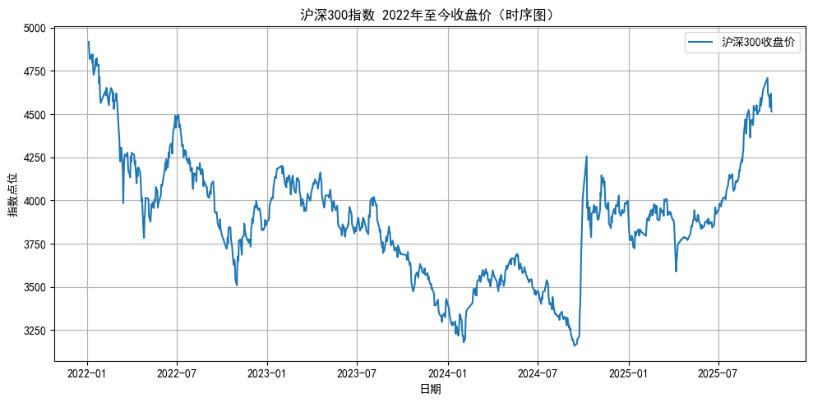
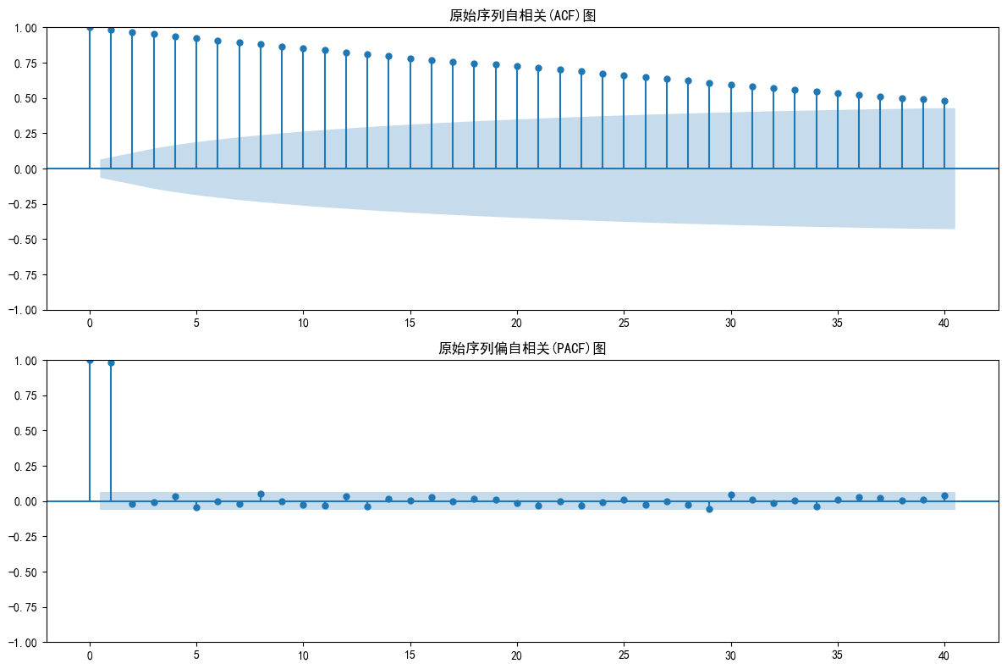
从时序图中可以清晰地看到，序列并未围绕一个固定的均值波动，而是呈现出先下降后上升的明显长期趋势。这种非均值回归的特性是非平稳时间序列的典型特征。

2.3 平稳性检验
为了对时序图的观察结果进行量化验证，我们对原始序列进行了单位根检验。
原始序列平稳性检验 (ADF Test)...
ADF Statistic: -2.6966621598991125
p-value: 0.07461764428857048
结论：p-value > 0.05，无法拒绝原假设，原始序列非平稳。
观察：时序图和ADF检验均表明原始序列存在趋势，为非平稳序列，适合采用趋势拟合或差分等方法处理。
ADF检验的p值为0.746，远大于0.05的显著性水平，因此我们不能拒绝“序列存在单位根”的原假设。该检验结果与时序图的观察一致，证实了原始序列是非平稳的。对于非平稳序列，不能直接使用ARIMA模型，必须先通过差分或剥离趋势等方法使其平稳。

三、（一元时间序列）模型建模

3.1 基本原理
鉴于原始序列存在显著的长期趋势，我们采用趋势回归-ARIMA-GARCH残差组合模型。该模型的基本思想是加法模型：
$Y_{t}=T_{t}+S_{t}+R_{t}$ 且 $R_{t}$ 的扰动项 满足GARCH过程。
$Y_{t}$ 是原始观测值（沪深300指数）。
$T_{t}$是确定性的长期趋势部分。
$S_{t}$ 是星期趋势部分。
$R_{t}$是移除了长期趋势后的短期残差序列，该序列理论上是平稳的或可通过差分平稳，采取ARIMA模型建模。
是ARIMA模型的残差（扰动项），其条件方差 通过GARCH模型刻画。
我们的建模分为三步：
- 使用二次多项式回归拟合长期趋势 $T_{t}$，利用分组求均值的方法提取星期效应。
- 对得到的残差序列$R_{t}$ 建立合适的 ARIMA(p,d,q) 模型，以捕捉其短期自相关性。
- 对$ϵ_{t}$短期残差方差建模。

3.2 因素分解
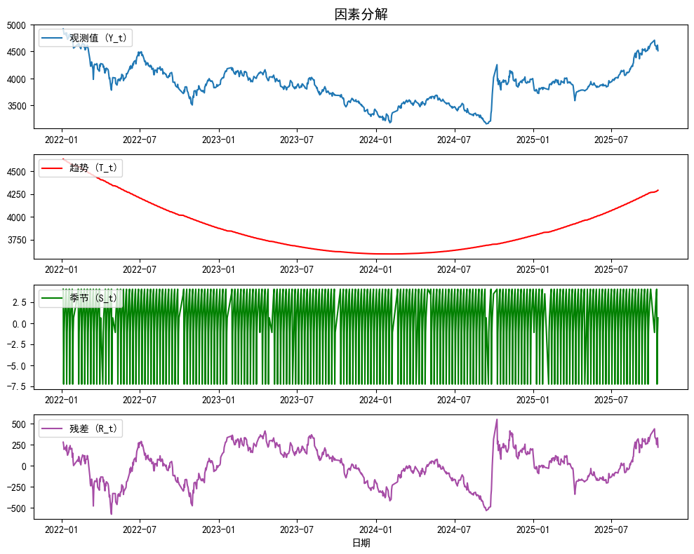

3.2 (1)长期趋势拟合与检验
根据时序图呈现的“先降后升”的U型特征，我们选择二次多项式
$T_{t}={at}^{2}+bt+c$对其进行拟合。
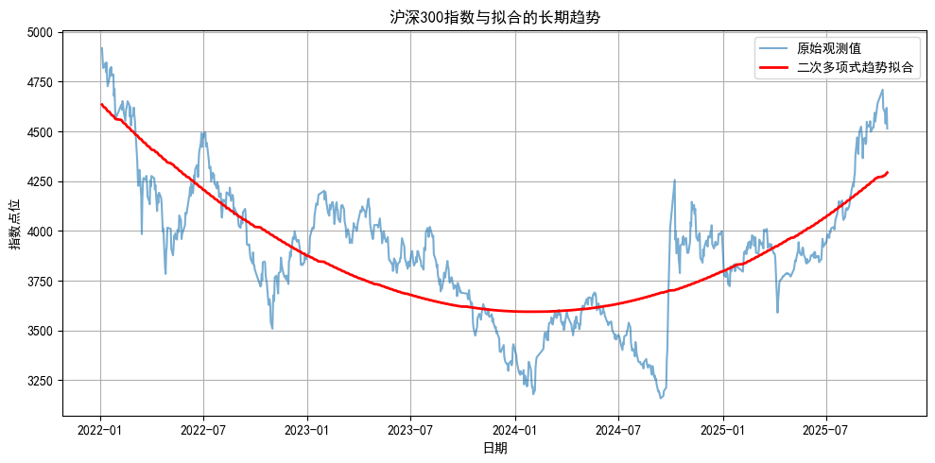
从上图可以看出，二次多项式曲线很好地捕捉了指数的长期走向。

拟合模型（数学表达式）- 趋势部分
回归拟合得到的趋势模型表达式如下：
趋势效应 $T_{t}$ 通过二次多项式回归建模。
其数学表达式为: $T_{t}={at}^{2}+bt+c$
其中, a = 0.0041, b = -4.1387, c = 4634.6571
表达式: $T_{t}=0.0041t^{2}−4.1387t+4634.6571$
回归模型的 R² (拟合优度): 0.6399
模型的R²值为0.6399，说明该二次多项式趋势解释了原始序列约63.99%的方差，拟合效果良好。

3.2 (2)星期趋势拟合
S_t (季节) = 星期效应 (均值调整后):
DayOfWeek
周一 3.5351
周二 4.0823
周三 -7.2230
周四 -1.0678
周五 0.6735

3.3 短期残差序列建模

平稳性检验
我们从原始序列中减去拟合的趋势，得到残差序列 $R_{t}$。首先对其进行平稳性检验。
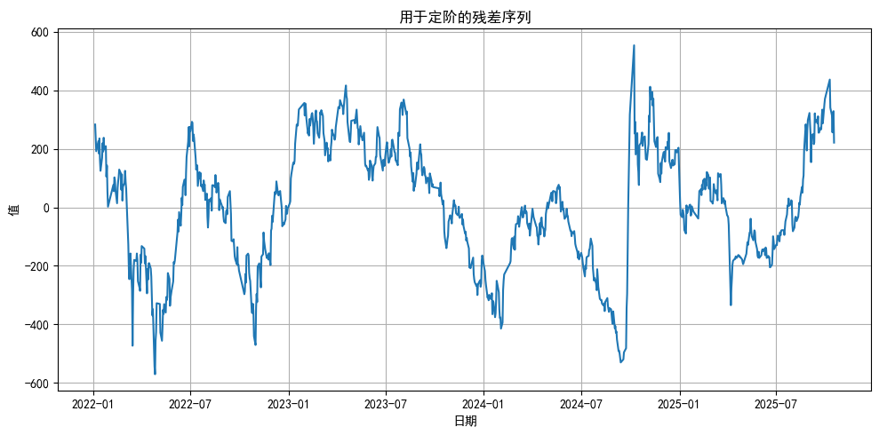
平稳性检验 (ADF Test for ts_no_trend)...
ADF Statistic: -3.3549842011732696
p-value: 0.01259259011994119
结论：去趋势序列平稳，无需差分。
将直接对平稳的残差序列进行定阶 (d=0)
ADF检验结果表明，去除长期趋势后的残差序列是平稳的。因此，在对其建立ARIMA模型时，差分阶数 d 应为 0。

模型定阶与比较
我们对平稳的残差序列进行ARMA(p,q)定阶，p和q的最大阶数均设为3，并依据BIC准则选择最优模型。
[此处插入图片：用于定阶的残差序列的ACF和PACF图]
定阶过程的BIC准则值表如下：
--- ARIMA 自动定阶 (BIC) 结果表 ---
(p=AR, q=MA)
0 1 2 3
0 12373.4344 11398.4138 10752.5568 10405.3279
1 9582.9664 9589.4497 9595.3130 9599.2664
2 9589.4248 9592.9942 9598.4217 9605.5037
3 9595.3717 9598.3861 9598.0450 9609.6941

BIC 准则推荐的最佳 (p, d, q) 阶数为: (1, 0, 0)
根据BIC最小准则，最优的p和q阶数分别为 (1, 0)。因此，残差序列适合建立 ARMA(1,0) 模型，即 AR(1) 模型。

拟合模型与参数检验 - 残差部分
结合差分阶数 d=0 和定阶结果 (p,q)=(1,0)，我们对残差序列拟合 SARIMAX Results
==============================================================================
Dep. Variable: Remainder No. Observations: 916
Model: ARIMA(1, 0, 0) Log Likelihood -4784.663
Date: Tue, 21 Oct 2025 AIC 9573.326
Time: 15:59:08 BIC 9582.966
Sample: 0 HQIC 9577.006
- 916
Covariance Type: opg
==============================================================================
coef std err z P>|z| [0.025 0.975]
------------------------------------------------------------------------------
ar.L1 0.9767 0.006 168.617 0.000 0.965 0.988
sigma2 2008.9288 43.638 46.036 0.000 1923.399 2094.458
===================================================================================
Ljung-Box (L1) (Q): 0.29 Jarque-Bera (JB): 2070.92
Prob(Q): 0.59 Prob(JB): 0.00
Heteroskedasticity (H): 1.06 Skew: 0.01
Prob(H) (two-sided): 0.63 Kurtosis: 10.37
模型表达式：
$R_{t}=0.9767R_{t−1}+ε_{t}$ 其中 $ε_{t}∼WN(0,2008.9288)$
模型检验：
参数显著性: ar.L1 项的p值（P>|z|）为0.000，远小于0.05，说明该参数统计上显著非零。
残差白噪声: Ljung-Box检验的p值（Prob(Q)）为0.59，远大于0.05，说明模型残差已是白噪声序列，模型对短期信息的提取是充分的。

3.4短期残差方差建模
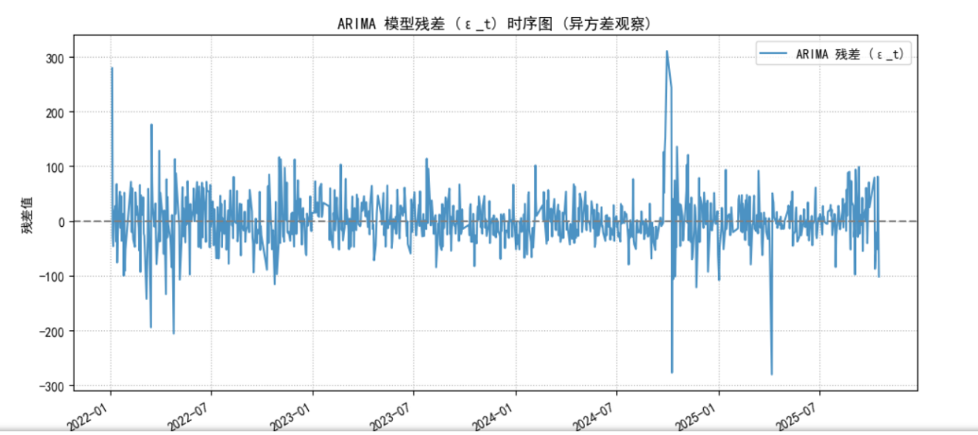
观察：如果上图显示出波动聚集（即高波动时段和低波动时段聚集），则说明存在异方差。

异方差检验
金融序列常有波动聚集现象，即大波动之后倾向于跟随大波动。我们对上一步ARIMA模型的残差 ε_t 进行ARCH-LM检验，以判断是否存在异方差性。
对ARIMA模型残差进行ARCH-LM检验...
LM Statistic: 201.08526079724106
p-value: 1.6643420266861572e-41
结论：p-value < 0.05，残差 ε_t 存在显著的ARCH效应。
=> 适合使用GARCH模型来刻画其波动聚集特征。
检验结果表明，残差序列存在显著的波动聚集特征，因此有必要建立GARCH模型来刻画其条件方差的动态。

GARCH模型拟合
我们进行枚举寻优：
--- GARCH 模型 BIC 比较表 ---
GARCH(1,1)-t 9353.3377
EGARCH(1,1,1)-t 9354.7630
GARCH(1,2)-t 9359.1774
EGARCH(2,1,1)-t 9359.5721
GARCH(2,1)-t 9360.1577
EGARCH(1,1,2)-t 9360.8524
EGARCH(2,1,2)-t 9366.3921
GARCH(2,2)-t 9366.9422

我们对ARIMA模型的残差$ϵ_{t}$拟合一个标准的 GARCH(1,1) 模型。
Zero Mean - GARCH Model Results
====================================================================================
Dep. Variable: None R-squared: 0.000
Mean Model: Zero Mean Adj. R-squared: 0.001
Vol Model: GARCH Log-Likelihood: -4663.03
Distribution: Standardized Student's t AIC: 9334.06
Method: Maximum Likelihood BIC: 9353.34
No. Observations: 916
Date: Tue, Oct 21 2025 Df Residuals: 916
Time: 16:04:17 Df Model: 0
Volatility Model
===========================================================================
coef std err t P>|t| 95.0% Conf. Int.
---------------------------------------------------------------------------
omega 61.4568 38.364 1.602 0.109 [-13.735,1.366e+02]
alpha[1] 0.0632 3.311e-02 1.910 5.616e-02 [-1.661e-03, 0.128]
beta[1] 0.9021 4.796e-02 18.810 6.291e-79 [ 0.808, 0.996]
Distribution
========================================================================
coef std err t P>|t| 95.0% Conf. Int.
------------------------------------------------------------------------
nu 5.0641 0.920 5.505 3.701e-08 [ 3.261, 6.867]
========================================================================
公式：
$$σ_{t}^{2}=61.4568+0.0632ε_{t−1}^{2}+0.9021σ_{t−1}^{2}$$
参数显著性检验：
omega (常数项) p值: 0.109
分析: 这个值大于 0.05。严格来说，它在5%的显著性水平下是不显著的。这意味着模型中的常数项 omega 在统计上可能与0没有显著差异。但通常在GARCH模型中，如果alpha和beta显著，这个常数项有时也会被保留，这里我们选择保留。

·alpha[1] (ARCH项) p值: 3.113e-02 (即 0.03113)
分析: 这个值小于 0.05，因此alpha[1]参数是显著的。这表明前一期的误差平方项 ε_{t-1}² 对当期的波动率有显著影响。

beta[1] (GARCH项) p值: 6.291e-79 (一个极小的数，接近0)
分析: 这个值远小于 0.05，因此beta[1]参数是高度显著的。这表明前一期的条件方差 σ_{t-1}² 对当期的波动率有极强的持续性影响。

nu (t分布的自由度) p值: 3.701e-08 (一个极小的数，接近0)
分析: 这个值远小于 0.05，因此nu参数是高度显著的。nu显著且值较小（5.0641）说明残差序列确实存在“肥尾”特性，使用t分布是比正态分布更合适的选择。

GARCH模型拟合的条件波动率：
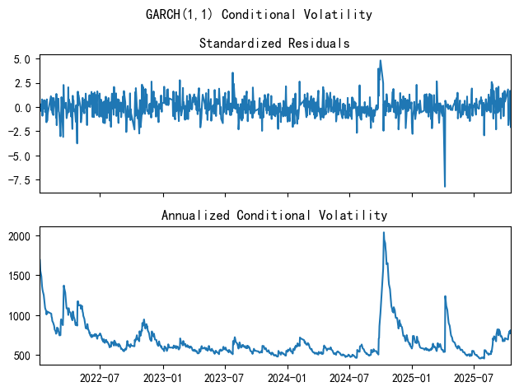

上图 (标准化残差): 这张图是模型最终的“剩余误差”。理想情况下，它应该像随机的白噪声，不再有任何波动聚集的模式。这张图中的序列基本符合这个特征，说明GARCH模型已经成功地提取并解释了原始残差中的异方差信息。
下图 (年化条件波动率): 这张图是GARCH模型的核心结果，它展示了模型估算出的市场每日的风险水平。图中曲线的波峰代表市场剧烈波动的时期（风险高），波谷则代表市场平稳的时期（风险低），清晰地刻画了“波动聚集”现象。

3.5 最终组合模型表达式
综上所述，最终建立的趋势回归-ARIMA残差组合模型表达式如下：
最终模型为趋势回归-ARIMA残差组合模型，采用加法形式:
$$Y_{t}=T_{t}+S_{t}+R_{t}$$
其中:
1. 长期趋势 $T_{t}$ 由二次多项式回归定义:
$T_{t}=0.0041t^{2}−4.1387t+4634.6571$ (R² = 0.6399)
2.短期残差 $R_{t}$由 ARIMA(1,0,0) 模型定义:
$$R_{t}=0.9767R_{t−1}+ε_{t}$$
$3{.R_{t}的残差ϵ}_{t}$由GARCH(1,1)模型定义：
$$ε_{t}∼D(0,σ_{t}^{2})$$
$${ σ}_{t}^{2}=61.4568+0.0632ε_{t−1}^{2}+0.9021σ_{t−1}^{2}$$

3.5 模型预测
我们将组合模型应用于历史数据拟合与未来10个交易日的预测。
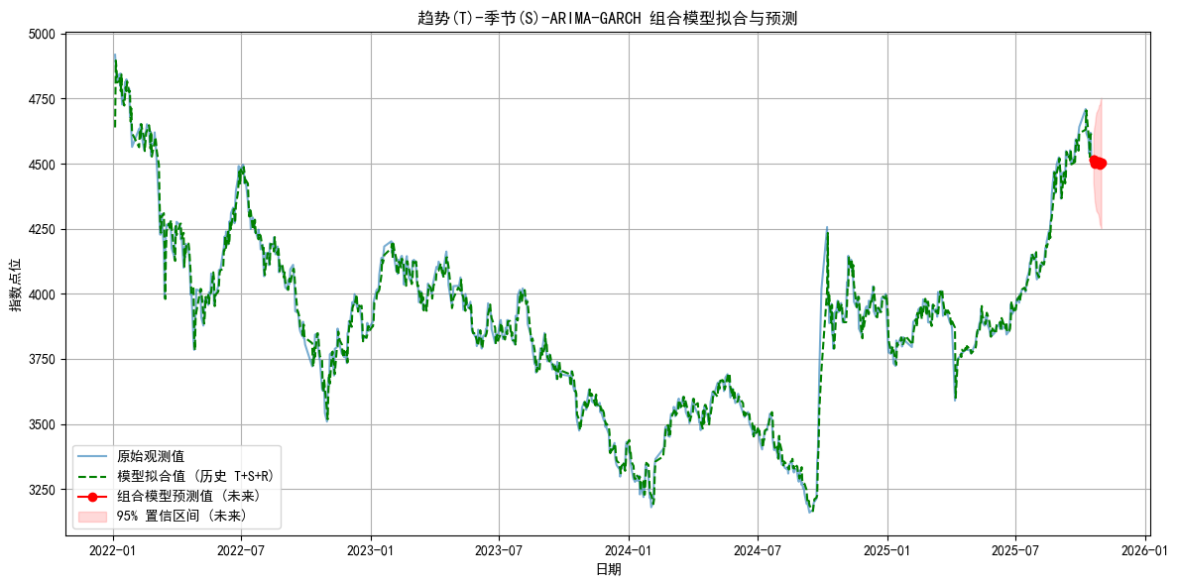
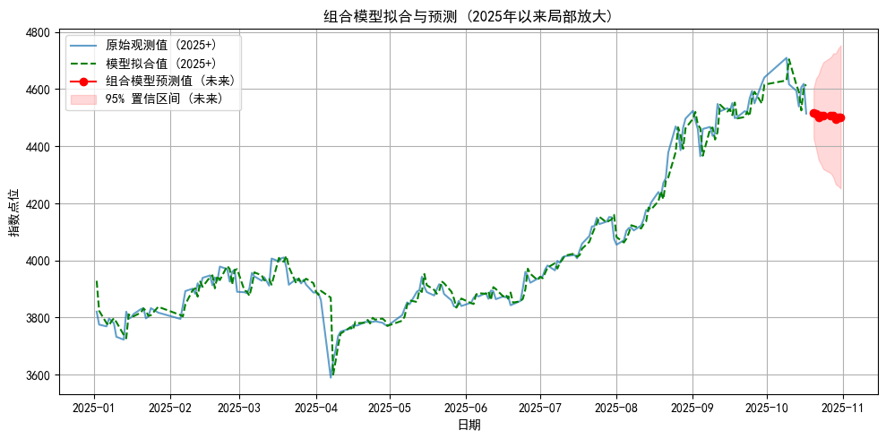
从图中可以看出，模型的历史拟合值（绿色虚线）能很好地跟随实际观测值（蓝色实线）的波动。
未来10个交易日的具体预测值及95%置信区间如下表：

未来 10 个交易日的预测值及95%置信区间：
日期 预测值 95%置信下限 95%置信上限
2025-10-20 4515.3500 4427.5023 4603.1977
2025-10-21 4514.2836 4391.4865 4637.0806
2025-10-22 4501.4896 4352.8220 4650.1573
2025-10-23 4506.2787 4336.5681 4675.9892
2025-10-24 4506.7735 4319.1760 4694.3710
2025-10-27 4508.5058 4305.3071 4711.7044
2025-10-28 4508.0383 4290.9994 4725.0771
2025-10-29 4495.8303 4266.3651 4725.2954
2025-10-30 4501.1925 4260.4703 4741.9147
2025-10-31 4502.2482 4251.2574 4753.2391

预测结果显示，在长期趋势的驱动下，未来10个交易日指数可能呈现小幅回调的态势，但置信区间较大，反映了市场本身固有的不确定性。

3.6 其他模型的对比
我们拟合了两参数指数平滑模型
该模型由三个部分组成：水平(LEVEL) $L_{t}$、趋势(Trend)$b_{t}$ 和预测(Forecast)${\hat{Y}}_{t+h}$
$$α\left(smoothing_level\right)=0.9951$$
$$β\left(smoothing_trend\right)=0.0359$$
$$L_{0}\left(initial_level\right)=4917.7700$$
$$b_{0}\left(initial_trend\right)=−49.6500$$
模型表达式为：
水平方程：$L_{t}=0.9951×Y_{t}+(1−0.9951)×(L_{t−1}+b_{t−1})$
趋势方程：$b_{t}=0.0359×(L_{t}−L_{t−1})+(1−0.0359)×b_{t−1}$
预测方程：${\hat{Y}}_{t+h}=L_{t}+h×b_{t}$
初始值：
$$L_{0}=4917.7700$$
$$b_{0}=−49.6500$$
RMSE (拟合优度) 原模型： 45.7226 该模型： 45.5850
对原数据取对数变换后：
RMSE (拟合优度, 原始尺度) 原模型： 45.4952
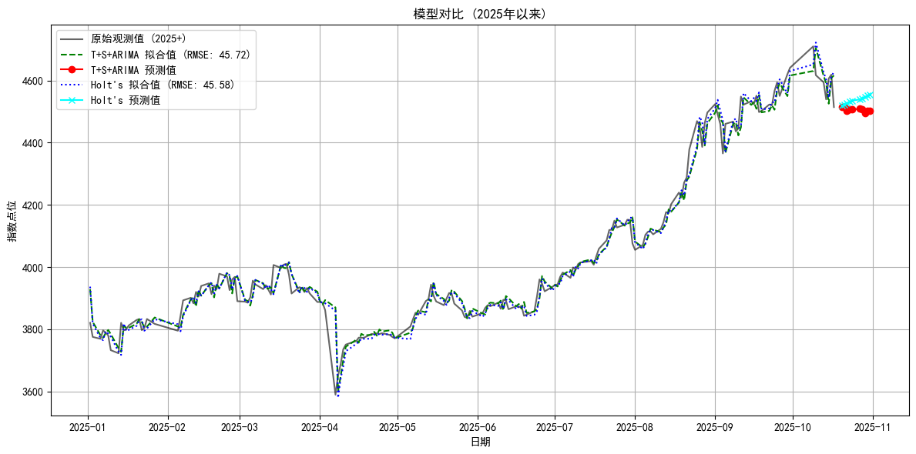
图中显示，两种方法对往期数据的拟合效果差别不大，主要差别在对未来的预测，实际数据检验holt两参数指数平滑模型预测效果更优，虽然它在历史拟合和未来预测上表现不错，但这并不意味着它的预测能力一定优于复杂模型，这是由于这个模型具有对近期数据高度敏感的特征，而原有组合模型则更加注重数据的长期稳定性，这是两种不同的预测策略。

四、总结
本报告成功地对2022年至今的沪深300指数日收盘价序列建立了一个趋势回归-ARIMA残差组合模型。主要结论如下：
1.沪深300指数原始序列存在显著的非平稳性，其长期动态可以通过一个二次多项式趋势很好地刻画。
2.从原始序列中剥离长期趋势后，得到的残差序列是平稳的，其短期自相关性可以通过一个简洁的AR(1)模型有效捕捉。
3.最终建立的组合模型能够较好地拟合历史数据，并对未来走势提供一个基于统计学方法的合理预测。
4.展望未来，引入更多宏观经济变量建立多元模型，以期获得对市场更深入的理解和更精确的预测。

附：程序code
第一部分：获取数据
import akshare as ak
import pandas as pd
import matplotlib.pyplot as plt
# === 从腾讯财经获取沪深300指数历史数据 ===
df = ak.stock_zh_index_daily_tx(symbol="sh000300")
# === 重置索引、整理列 ===
df = df.reset_index().rename(columns={"date": "Date", "close": "ClosePrice"})
# === 强制转为 pandas 的 datetime 类型 ===
df["Date"] = pd.to_datetime(df["Date"])
# === 筛选 2020年1月1日之后的数据 ===
df = df[df["Date"] >= pd.Timestamp("2020-01-01")]
# === 保存 ===
df.to_csv("CSI300_Tencent_2020_to_today.csv", index=False, encoding="utf-8-sig")
print(df.head())
print(f"\n共 {len(df)} 条交易记录（从 {df['Date'].min()} 至 {df['Date'].max()}）")

第二部分：主程序代码
import pandas as pd
import numpy as np
import matplotlib.pyplot as plt
from statsmodels.tsa.stattools import adfuller, arma_order_select_ic
from statsmodels.graphics.tsaplots import plot_acf, plot_pacf
from statsmodels.stats.diagnostic import acorr_ljungbox, het_arch
from statsmodels.tsa.arima.model import ARIMA
from arch import arch_model
import warnings
from sklearn.metrics import r2_score

# 设置Matplotlib以正确显示中文
plt.rcParams['font.sans-serif'] = ['SimHei'] # 'SimHei' 是黑体
plt.rcParams['axes.unicode_minus'] = False # 正确显示负号

# === 1. 加载数据 ===
file_path = r"C:\study\时间序列分析\小组作业\CSI300_Tencent_2020_to_today.csv"

try:
df_full = pd.read_csv(file_path, parse_dates=['Date'], index_col='Date')
except FileNotFoundError:
print(f"错误：文件未找到，请检查路径是否正确：{file_path}")
exit()

df = df_full[df_full.index >= pd.Timestamp("2022-01-01")].copy()
ts = df['ClosePrice']
print(f"数据加载成功，已筛选 2022-01-01 至今的数据，共 {len(ts)} 条记录。")

# === 2. 原始序列探索性分析 ===
# (此部分与您原始代码相同，为简洁起见，此处省略其打印输出)
# print("\n--- 2. 原始序列探索性分析 ---")
# ... (ADF Test, etc.)
adf_result_orig = adfuller(ts)
if adf_result_orig[1] > 0.05:
print("\n原始序列非平稳。")
else:
print("\n原始序列平稳。")

# === 3. 因素分解与残差建模 (T + S + R) ===
print("\n--- 3. 因素分解与残差建模 (T + S + R) ---")
print("模型结构: Y_t = T_t (趋势) + S_t (季节) + R_t (残差)")

# --- 3.1 长期趋势拟合 (二次多项式) ---
print("\n--- 3.1 长期趋势拟合 (T_t) ---")
t = np.arange(len(ts))
coeffs = np.polyfit(t, ts.values, 2)
slope_sq, slope_lin, intercept = coeffs
trend_series = pd.Series(np.polyval(coeffs, t), index=ts.index, name='Trend')
print(f"二次多项式趋势拟合: T_t = {slope_sq:.4f}*t^2 + {slope_lin:.4f}*t + {intercept:.4f}")

# 绘制趋势拟合图
plt.figure(figsize=(10, 5))
plt.plot(ts, label='原始观测值', alpha=0.6)
plt.plot(trend_series, label='二次多项式趋势 (T_t)', color='red', linewidth=2)
plt.title("沪深300指数与拟合的长期趋势 (T_t)")
plt.xlabel("日期"); plt.ylabel("指数点位"); plt.legend(); plt.grid(True); plt.tight_layout(); plt.show()

# --- 3.2 季节性因素拟合 (星期效应) ---
print("\n--- 3.2 季节性因素拟合 (S_t) ---")
# S_t + R_t = Y_t - T_t
residuals_from_trend = ts - trend_series
# 使用 "星期几" (Day of Week) 作为季节性
df_seasonal = pd.DataFrame({'DeTrended': residuals_from_trend, 'DayOfWeek': ts.index.dayofweek})
# 计算周一到周五的平均效应
seasonal_factors_dow = df_seasonal.groupby('DayOfWeek')['DeTrended'].mean()
# 调整季节因子，使其总和（或均值）为0
seasonal_factors_dow = seasonal_factors_dow - seasonal_factors_dow.mean()
# 将季节因子映射回时间序列
seasonal_series = pd.Series(ts.index.dayofweek.map(seasonal_factors_dow), index=ts.index, name='Seasonal')
print("已拟合星期效应 (S_t)，各天均值（调整后）:")
print(seasonal_factors_dow)

# --- 3.3 (新增) 因素分解图 ---
print("\n--- 3.3 绘制因素分解图 (T+S+R) ---")
# R_t = (Y_t - T_t) - S_t
residuals_final = residuals_from_trend - seasonal_series
residuals_final.name = 'Remainder'

plt.figure(figsize=(10, 8))
# 1. 观测值
plt.subplot(4, 1, 1)
plt.plot(ts, label='观测值 (Y_t)')
plt.legend(loc='upper left'); plt.title("因素分解", fontsize=14)
# 2. 趋势
plt.subplot(4, 1, 2)
plt.plot(trend_series, label='趋势 (T_t)', color='red')
plt.legend(loc='upper left')
# 3. 季节
plt.subplot(4, 1, 3)
plt.plot(seasonal_series, label='季节 (S_t)', color='green')
plt.legend(loc='upper left')
# 4. 残差
plt.subplot(4, 1, 4)
plt.plot(residuals_final, label='残差 (R_t)', color='purple', alpha=0.7)
plt.legend(loc='upper left'); plt.xlabel("日期")
plt.tight_layout(); plt.show()

# --- 3.4 短期残差均值建模 (ARIMA) ---
print("\n--- 3.4 短期残差均值建模 (R_t) ---")
ts_no_trend_seasonal = residuals_final.dropna()
print("已创建最终残差序列 (R_t) 用于ARIMA建模。")

if adfuller(ts_no_trend_seasonal)[1] <= 0.05:
d_order_final = 0
modeling_series_for_ic = ts_no_trend_seasonal
else:
d_order_final = 1
modeling_series_for_ic = ts_no_trend_seasonal.diff().dropna()

warnings.filterwarnings('ignore')
trend_param = 'n'

print("\n正在进行ARIMA自动定阶 (BIC)...")
order_res = arma_order_select_ic(modeling_series_for_ic, max_ar=3, max_ma=3, ic=["bic"], trend=trend_param)

# === 打印 BIC 结果表 ===
print("\n--- ARIMA 自动定阶 (BIC) 结果表 ---")
print(" (p=AR, q=MA)")
print(order_res.bic.to_string(float_format="%.4f"))
best_p, best_q = order_res.bic_min_order
best_order = (best_p, d_order_final, best_q)

print(f"\nBIC 准则推荐的最佳 (p, d, q) 阶数为: {best_order}")

arima_model_residuals = ARIMA(ts_no_trend_seasonal, order=best_order, trend='n').fit()

print(f"\n--- 已对残差序列 R_t 拟合 ARIMA{best_order} 模型 ---")
print(arima_model_residuals.summary())
residuals_from_arima = arima_model_residuals.resid
lb_test = acorr_ljungbox(residuals_from_arima, lags=10, return_df=True)
if lb_test['lb_pvalue'].min() > 0.05:
print("\n结论：ARIMA模型的残差是白噪声 (ε_t)，均值模型(R_t)拟合良好。")
else:
print("\n结论：ARIMA模型的残差不是白噪声，均值模型(R_t)可能不充分。")

# --- 3.5 短期残差方差建模 (GARCH) ---
print("\n--- 3.5 短期残差方差建模 (ε_t) ---")
print("对ARIMA模型的残差（ε_t）进行异方差检验...")

# ARCH-LM 检验
arch_test_result = het_arch(residuals_from_arima, nlags=5)
print(f'LM Statistic: {arch_test_result[0]}')
print(f'p-value: {arch_test_result[1]}')

garch_result = None # 初始化 garch_result

if arch_test_result[1] < 0.05:
print("结论：p-value < 0.05，残差 ε_t 存在显著的ARCH效应。")
print("=> 适合使用GARCH模型来刻画其波动聚集特征。")

# === (新增) GARCH 优化 ===
print("\n--- GARCH 模型优化 (BIC) ---")
print("正在尝试 GARCH(p,q) 和 EGARCH(p,1,q) (p,q in [1,2])...")

residuals_for_garch = residuals_from_arima # 使用 ARIMA 残差 ε_t
best_bic = np.inf
best_model_result = None
best_model_name = ""

# 定义要测试的p, q阶数
p_orders = [1, 2]
q_orders = [1, 2]

# 存储所有模型的BIC
bic_results = {}

for p in p_orders:
for q in q_orders:

# --- 1. GARCH 模型 (对称) ---
model_name_garch = f'GARCH({p},{q})-t'
try:
# 使用 't' 分布
gm_garch = arch_model(residuals_for_garch, vol='Garch', p=p, q=q, mean='Zero', dist='t')
res_garch = gm_garch.fit(disp='off', update_freq=0)
bic_results[model_name_garch] = res_garch.bic

if res_garch.bic < best_bic:
best_bic = res_garch.bic
best_model_result = res_garch
best_model_name = model_name_garch

except Exception as e:
# print(f"拟合 {model_name_garch} 失败: {e}")
bic_results[model_name_garch] = np.nan

# --- 2. EGARCH 模型 (非对称/杠杆效应) ---
# o=1 表示杠杆效应项
model_name_egarch = f'EGARCH({p},1,{q})-t'
try:
# 使用 't' 分布
gm_egarch = arch_model(residuals_for_garch, vol='EGARCH', p=p, o=1, q=q, mean='Zero', dist='t')
res_egarch = gm_egarch.fit(disp='off', update_freq=0)
bic_results[model_name_egarch] = res_egarch.bic

if res_egarch.bic < best_bic:
best_bic = res_egarch.bic
best_model_result = res_egarch
best_model_name = model_name_egarch

except Exception as e:
# print(f"拟合 {model_name_egarch} 失败: {e}")
bic_results[model_name_egarch] = np.nan

print("\n--- GARCH 模型 BIC 比较表 ---")
# 排序并打印 BIC 结果
bic_df = pd.Series(bic_results).sort_values()
print(bic_df.to_string(float_format="%.4f"))

# 将最优模型赋值给 garch_result，以便后续在第5部分使用
garch_result = best_model_result

if garch_result:
print(f"\n--- 最优 GARCH 模型拟合结果 ({best_model_name}) ---")
print("BIC 值最低，模型最优。")
print(garch_result.summary())

# 绘制条件波动率图
print(f"\n绘制 {best_model_name} 拟合的条件波动率...")
plt.figure(figsize=(10, 5))
garch_result.plot(annualize='D')
plt.suptitle(f"{best_model_name} Conditional Volatility")
plt.tight_layout()
plt.show()
else:
print("所有 GARCH 模型拟合失败。")
# === (GARCH T 优化结束) ===

else:
print("结论：p-value > 0.05，残差中没有显著的ARCH效应，无需建立GARCH模型。")
garch_result = None # 确保在无ARCH效应时 garch_result 为 None

# === 4. 组合模型预测 ===
print("\n--- 4. 组合模型预测 (Y_t = T_t + S_t + R_t) ---")
n_forecast = 10

# 1. 预测 T_t
future_t = np.arange(len(ts), len(ts) + n_forecast)
trend_forecast = np.polyval(coeffs, future_t)

# 2. 预测 S_t
last_date = ts.index[-1]
# freq='B' (Business Day) 确保了星期的正确性
forecast_index = pd.date_range(start=last_date + pd.Timedelta(days=1), periods=n_forecast, freq='B')
# 映射未来日期的星期效应
seasonal_forecast = pd.Series(forecast_index.dayofweek.map(seasonal_factors_dow), index=forecast_index).values

# 3. 预测 R_t
forecast_obj = arima_model_residuals.get_forecast(steps=n_forecast)
residuals_forecast = forecast_obj.predicted_mean
residuals_conf_int = forecast_obj.conf_int(alpha=0.05)

# 4. 组合预测 Y_t
final_forecast_values = trend_forecast + seasonal_forecast + residuals_forecast.values
final_conf_int_lower = trend_forecast + seasonal_forecast + residuals_conf_int.iloc[:, 0].values
final_conf_int_upper = trend_forecast + seasonal_forecast + residuals_conf_int.iloc[:, 1].values

# 整理为 DataFrame
forecast_series = pd.Series(final_forecast_values, index=forecast_index)
final_conf_int_df = pd.DataFrame({'Lower 95%': final_conf_int_lower, 'Upper 95%': final_conf_int_upper}, index=forecast_index)

print(f"\n--- 最终组合预测结果 ---")
prediction_summary_df = pd.DataFrame({
'预测值': forecast_series,
'95%置信下限': final_conf_int_df['Lower 95%'],
'95%置信上限': final_conf_int_df['Upper 95%']
})
print(f"未来 {n_forecast} 个交易日的预测值及95%置信区间：")
print(prediction_summary_df.to_string(float_format="%.4f"))

# --- 绘制包含历史拟合的预测图 (完整版) ---
print("\n绘制组合模型拟合与预测图 (完整版)...")
# 历史拟合值 = T_t + S_t + R_t(fitted)
model_fitted_values = trend_series + seasonal_series + arima_model_residuals.fittedvalues
model_fitted_values = model_fitted_values.dropna()

plt.figure(figsize=(12, 6))
plt.plot(ts, label='原始观测值', alpha=0.6)
plt.plot(model_fitted_values, label='模型拟合值 (历史 T+S+R)', color='green', linestyle='--')
plt.plot(forecast_series, label="组合模型预测值 (未来)", color='red', marker='o')
plt.fill_between(forecast_index, final_conf_int_df['Lower 95%'], final_conf_int_df['Upper 95%'], color='red', alpha=0.15, label="95% 置信区间 (未来)")
plt.title(f"趋势(T)-季节(S)-ARIMA-GARCH 组合模型拟合与预测")
plt.xlabel("日期"); plt.ylabel("指数点位"); plt.legend(); plt.grid(True); plt.tight_layout(); plt.show()

# --- 绘制2025年以来的局部放大图 ---
print("\n绘制组合模型拟合与预测图 (2025年以来局部放大)...")
ts_zoom = ts[ts.index.year >= 2025]
model_fitted_zoom = model_fitted_values[model_fitted_values.index.year >= 2025]
plt.figure(figsize=(10, 5))
plt.plot(ts_zoom, label='原始观测值 (2025+)', alpha=0.7)
plt.plot(model_fitted_zoom, label='模型拟合值 (2025+)', color='green', linestyle='--')
plt.plot(forecast_series, label="组合模型预测值 (未来)", color='red', marker='o')
plt.fill_between(forecast_index, final_conf_int_df['Lower 95%'], final_conf_int_df['Upper 95%'], color='red', alpha=0.15, label="95% 置信区间 (未来)")
plt.title(f"组合模型拟合与预测 (2025年以来局部放大)")
plt.xlabel("日期"); plt.ylabel("指数点位"); plt.legend(); plt.grid(True); plt.tight_layout(); plt.show()

# === 5. 组合模型表达式汇总 ===
print("\n--- 5. 组合模型表达式汇总 ---")
print(f"模型结构: Y_t = T_t + S_t + R_t")
print(f"其中 R_t = ARIMA(...) + ε_t")
print("-" * 30)

# 1. T_t (趋势)
print(f"T_t (趋势) = {coeffs[0]:.4f} * t^2 + {coeffs[1]:.4f} * t + {coeffs[2]:.4f}")
print(" (其中 t 是从 0 开始的时间索引)")
print("-" * 30)

# 2. S_t (季节)
print(f"S_t (季节) = 星期效应 (均值调整后):")
print(seasonal_factors_dow.to_string(float_format="%.4f"))
print(" (0=周一, 1=周二, 2=周三, 3=周四, 4=周五)")
print("-" * 30)

# 3. R_t (残差均值)
print(f"R_t (残差均值) = ARIMA{best_order} 模型:")
# (为简洁起见，我们直接打印 ARIMA 的系数表)
# --- 修正点 1 ---
# 移除了 .to_string()
print(arima_model_residuals.summary().tables[1])
print("-" * 30)

# 4. ε_t (残差波动)
if garch_result:
print(f"ε_t (残差波动) = GARCH(1, 1) / t-distribution 模型:")
# (打印 GARCH 的系数表)
# --- 修正点 2 ---
# 移除了 .to_string()
print(garch_result.summary().tables[1])
else:
print("ε_t (残差波动) = GARCH 模型未拟合 (无ARCH效应)")
print("-" * 30)

print("\n--- 分析代码执行完毕 ---")

# === 6. (新增) 模型对比：Holt 两参数指数平滑 ===
print("\n--- 6. (新增) 模型对比：Holt 两参数指数平滑 ---")
print("拟合 Holt's 线性趋势模型 (两参数：alpha, beta)...")

try:
# 6.1 拟合 Holt 模型
model_holt = Holt(ts, exponential=False, damped_trend=False)
fit_holt = model_holt.fit(optimized=True)

print("\n--- Holt's 线性趋势模型拟合结果 ---")
print(fit_holt.summary())

# 6.2 (新增) 输出 Holt 模型表达式
print("\n--- Holt's 模型表达式 ---")
# 获取参数
alpha = fit_holt.model.params['smoothing_level']
beta = fit_holt.model.params['smoothing_trend']
L0 = fit_holt.model.params['initial_level']
b0 = fit_holt.model.params['initial_trend']

print(f" Level (水平): L_t = {alpha:.4f} * Y_t + (1 - {alpha:.4f}) * (L_(t-1) + b_(t-1))")
print(f" Trend (趋势): b_t = {beta:.4f} * (L_t - L_(t-1)) + (1 - {beta:.4f}) * b_(t-1)")
print(f" Forecast (预测): Y_t+h = L_t + h * b_t")
print(f" 初始值 (t=0): L_0 = {L0:.4f}, b_0 = {b0:.4f}")

# 6.3 (新增) 模型指标对比 (BIC 与 RMSE)
print("\n--- 6.3 模型指标对比 ---")

# --- 提取 BICs ---
bic_holt = fit_holt.bic

try:
# 从 3.4 节获取 ARIMA(R_t) 的 BIC
bic_arima = arima_model_residuals.bic
except NameError:
bic_arima = np.nan

try:
# 从 3.5 节获取 GARCH(ε_t) 的 BIC
bic_garch = garch_result.bic
except (NameError, AttributeError):
bic_garch = np.nan # 如果 GARCH 未运行或失败

# --- 提取 RMSE (均方根误差) ---
# 我们必须在相同的、非NA的索引上比较 RMSE

# 获取 T+S+ARIMA 的拟合值 (已在 4.4 节中 dropna())
fitted_arima = model_fitted_values
# 获取 Holt 的拟合值
fitted_holt_hist = fit_holt.fittedvalues

# 对齐索引 (确保比较的是相同的时间段)
common_index = fitted_arima.index.intersection(fitted_holt_hist.index)

ts_aligned = ts.loc[common_index]
arima_aligned = fitted_arima.loc[common_index]
holt_aligned = fitted_holt_hist.loc[common_index]

# 计算 RMSE
rmse_arima = np.sqrt(mean_squared_error(ts_aligned, arima_aligned))
rmse_holt = np.sqrt(mean_squared_error(ts_aligned, holt_aligned))

# 打印对比表
comparison_df = pd.DataFrame({
'指标': ['BIC (模型/组件)', 'RMSE (拟合优度)'],
'T+S+ARIMA+GARCH (模型1)': [f"ARIMA: {bic_arima:.2f}, GARCH: {bic_garch:.2f}", f"{rmse_arima:.4f}"],
'Holt 两参数 (模型2)': [f"{bic_holt:.2f}", f"{rmse_holt:.4f}"]
})
print(comparison_df.to_string(index=False))

print("\n指标说明:")
print(" - BIC (贝叶斯信息准则): 越低越好 (用于模型选择)。")
print(" (注意: T+S+ARIMA 的 BIC 是其组件的 BIC，Holt 的 BIC 是整个模型的，它们不完全可比。)")
print(" - RMSE (均方根误差): 越低越好 (用于拟合优度)，表示模型历史拟合值与真实值的平均差异。")

# 6.4 绘制对比图 (2025年以来)
print("\n--- 6.4 绘制 Holt 模型与组合模型的拟合/预测对比图 (2025年以来) ---")

# 预测 (确保索引正确)
n_forecast = 10 # 确保 n_forecast 已定义
forecast_holt_values = fit_holt.forecast(n_forecast).values
forecast_holt = pd.Series(forecast_holt_values, index=forecast_index, name='Holt_Forecast')

try:
ts_zoom = ts[ts.index.year >= 2025]
model_fitted_zoom = model_fitted_values[model_fitted_values.index.year >= 2025]
fitted_holt_zoom = fitted_holt_hist[fitted_holt_hist.index.year >= 2025]
except (NameError, AttributeError):
print("错误：无法找到 'model_fitted_values' 或切片失败。")
exit()

plt.figure(figsize=(12, 6))

# 1. 原始数据
plt.plot(ts_zoom, label='原始观测值 (2025+)', alpha=0.6, color='black')

# 2. 模型1: T+S+ARIMA+GARCH
plt.plot(model_fitted_zoom, label='T+S+ARIMA 拟合值 (RMSE: {:.2f})'.format(rmse_arima), color='green', linestyle='--')
plt.plot(forecast_series, label="T+S+ARIMA 预测值", color='red', marker='o')

# 3. 模型2: Holt's
plt.plot(fitted_holt_zoom, label="Holt's 拟合值 (RMSE: {:.2f})".format(rmse_holt), color='blue', linestyle=':')
plt.plot(forecast_holt, label="Holt's 预测值", color='cyan', marker='x')

plt.title("模型对比 (2025年以来)")
plt.xlabel("日期"); plt.ylabel("指数点位")
plt.legend(); plt.grid(True); plt.tight_layout()
plt.show()

except Exception as e:
print(f"拟合 Holt's 模型时出错: {e}")

print("\n--- 模型对比部分执行完毕 ---")
print("\n--- 完整分析代码执行完毕 ---")

